CONSELHO ESTADUAL DE EDUCAÇÃO

PROCESSO CEE N° 1312/85 - PROC.DRE-4-NORTE 1848/85
INTERESSADO : PAULO SEIJI NOBARO
ASSUNTO : Convalidação de atos escolares
RELATORA : Consª Teresa Roserley Neubauer da Sílva
PARECER CEE N° 769 /86 - GEPG - Aprovado em 18/6 /86.
Comunicado ao Pleno em 01/07/86
1- HISTÓRICO:
1.1 A Sra. Diretora do Colégio Integrado "Rio Integrado"/
Guarulhos/SP encaminha, através da Sra. Delegada de Ensino da 1ª
DE - Guarulhos, o Ofício de n° 014/84, dirigido à Presidência do
Conselho Estadual de Educação, onde solicita convalidação dos atoa escolares praticados pelo aluno Paulo Seiji Robaro, concluinte da 8ª série do 1° grau, do Curso Supletivo - Modalidade Suplência no primeiro semestre de 1984, na mencionada escola, (fis. 2 e 3).
1.2 Conforme os documentos escolares anexados aos autos e
Ofício da Sra. Diretora, Paulo Seiji Nobaro, nascido em lº-05-
1961, era São Paulo/SP, apresenta a seguinte escolaridade (fls. 3 do Proc. CEE nº 1312/85 - fls. 5 a 7 e 14 do Proc.DEE-4-Norte
nº 1848/85 ):
1º Grau
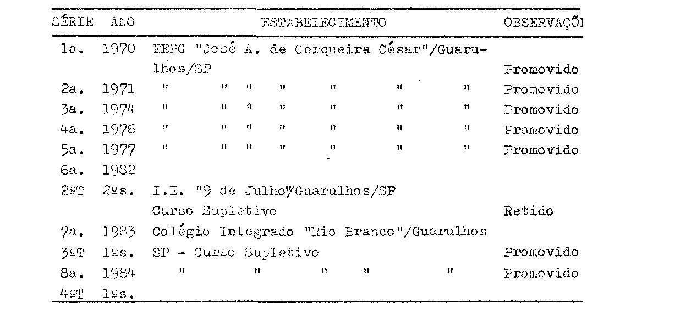

PROCESSO CEE N° 1312/85 - CSPG - PARECER CEE N° 769 /86 - 2 -
2° Grau
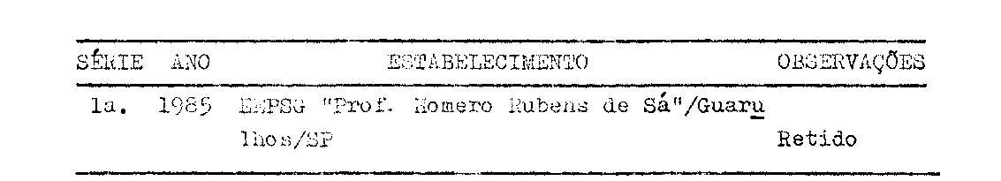
O aluno, considerado retido na 6ª série do 1º grau, 2º semestre de 1982 - Curso Supletivo - Modalidade Suplência, foi irregularmente matriculado por transferência na 7ª série (3º termo) do 1º grau, no 1º sem/1984, do Colégio Integrado "Rio Branco"/lª DE de Guarulhos, à vista de documento expedido, aos 25/11/1982, pelo Instituto de Educação "9 de Julho" (escola de origem), assinado pela Diretora da Escola, conferindo-lhe o direito de inscrição condicional à matrícula "na 7ª série do Curso Supletivo (ginasial), até que seus documentos fossem entregues - prazo de 60 dias"(fls. 4 - Proc.DRE/4-Norte nº 1848/85).
- O Sr. Supervisor de Ensino responsável pela unidade escolar propõe o encaminhamento dos autos ao CEE, manifestando-se
pela convalidação dos atos escolares praticados pelo aluno, "tendo em vista os resultados satisfatórios apresentados pelo mesmo,
ao final do Curso" (fls. 09 - Proc.BEE-4-Norte n° 1848/85)
- Após a manifestação das autoridades de Ensino (lª DE
de Guarulhos e DPE-4-Norte), o processo retorna aos órgãos de origem, por solicitação da COGSP, a fim de serem, complementadas as informações (fls. 12 e 13 - Proc. DRE-4-Norte).
1.5 Informado o processo a OCGSP, através da Srª Coordenadora, acolhe o proposto pelas autoridades de ensino e sugere convalidação dos atos escolares praticados por Paulo Seiji Nobaro, a partir de
sua matrícula no 3° termo (7ª série), do 1º grau – 1º semestre-
1983 - do Curso Supletivo - Modalidade Suplência no Colégio Integrado "Rio Branco"/Guarulhos/SP (fls. 5 e 6 - proc. CEE n° 1312/
85 e Proc.DEE-4-Norte - fls. 19 e 20).
l.6 O processo deu entrada no CEE, através do Gabinete do Sr. Secretário de Estado da Educação.
2 - APRECIAÇÃO:

PROCESSO CEE N° 1312/85 - CEPG - PARECER CEE N° 769 /86 - 3 -
Paulo Seiji Nobaro, nascido em 1º-05-1961, em São Paulo/SP, foi irregularmente matriculado no 3º termo (7ª série) l° grau, em 1983 – 1º semestre do Curso Supletivo - Modalidade Suplência do Colégio Integrado "Rio Branco", à vista da declaração expedida para fins de transferência pelo I.E. "9 de Julho", ambos sediados no mesmo município/Guarulhos/SP.
O aluno, seis meses após a sua matrícula na 7ª série-3° termo, apresenta o histórico escolar, expedido pela escola de origem, ocasião em que a escola recipiendária constata a sua retenção na 6ª série do 1º grau, à vista dos resultados finais obtidos no componente curricular Geografia. Cursou a disciplina no 4°termo (8ª série) - 1° grau, 1° semestre de 1984, obtendo a promoção.
Retido na 1ª série do 2º grau - 1985, o aluno, em 1986, não renovou sua matrícula na ESPSG "Homero Rubens de Sá" (informações dadas por telefone pela secretária do estabelecimento).
Não constam dos autos pronunciamento do Instituto de Educação "9 de Julho", quanto à expedição do documento escolar, que ensejou a matricula irregular do aluno na 7ª série (3º termo) do Curso Supletivo - Modalidade Suplência da escola recipiendária.
Este Colegiado tem-se pronunciado favoravelmente em casos semelhantes, como atestamos.

3 - CONCLUSÃO:
Fica convalidada a matrícula de PAULO SEIJI NOBARO no 3º termo, sétima série do Curso Supletivo, no Colégio Integrado "Rio Branco", da lª DE Guarulhos, DRE-4-Norte, bem como ficam regularizados seus atos escolares praticados subseqüentemente.

São Paulo, 03 de junho de 1986.
a) Consª Teresa Roserley Neubauer da Silva
Relatora

PARECER CEE Nº 1312/85 PARECER CEE Nº 769/86 Fls.-4-

4-DECISÃO A CÂMARA:
A CÂMARA DO ENSINO DO PRIMEIRO GRAU adota como seu parecer o voto do relator.
Presentes os Nobres Conselheiros:
Anna Maria Quadros Brant de carvalh, Cecília Vaconcellos Lacerda Guaraná, Celso de Rui Beisiegel, Luiz Antônio de Souza Amaral, Sílvia Carlos da Silvia Pimentel, Teresa Roserley Neubauer da Silva.
Sala da Câmara do ensino do Primeiro Grau, em 18 de junho de 1986.
Consº. Luiz Antônio de Souza Amaral
Presidente

